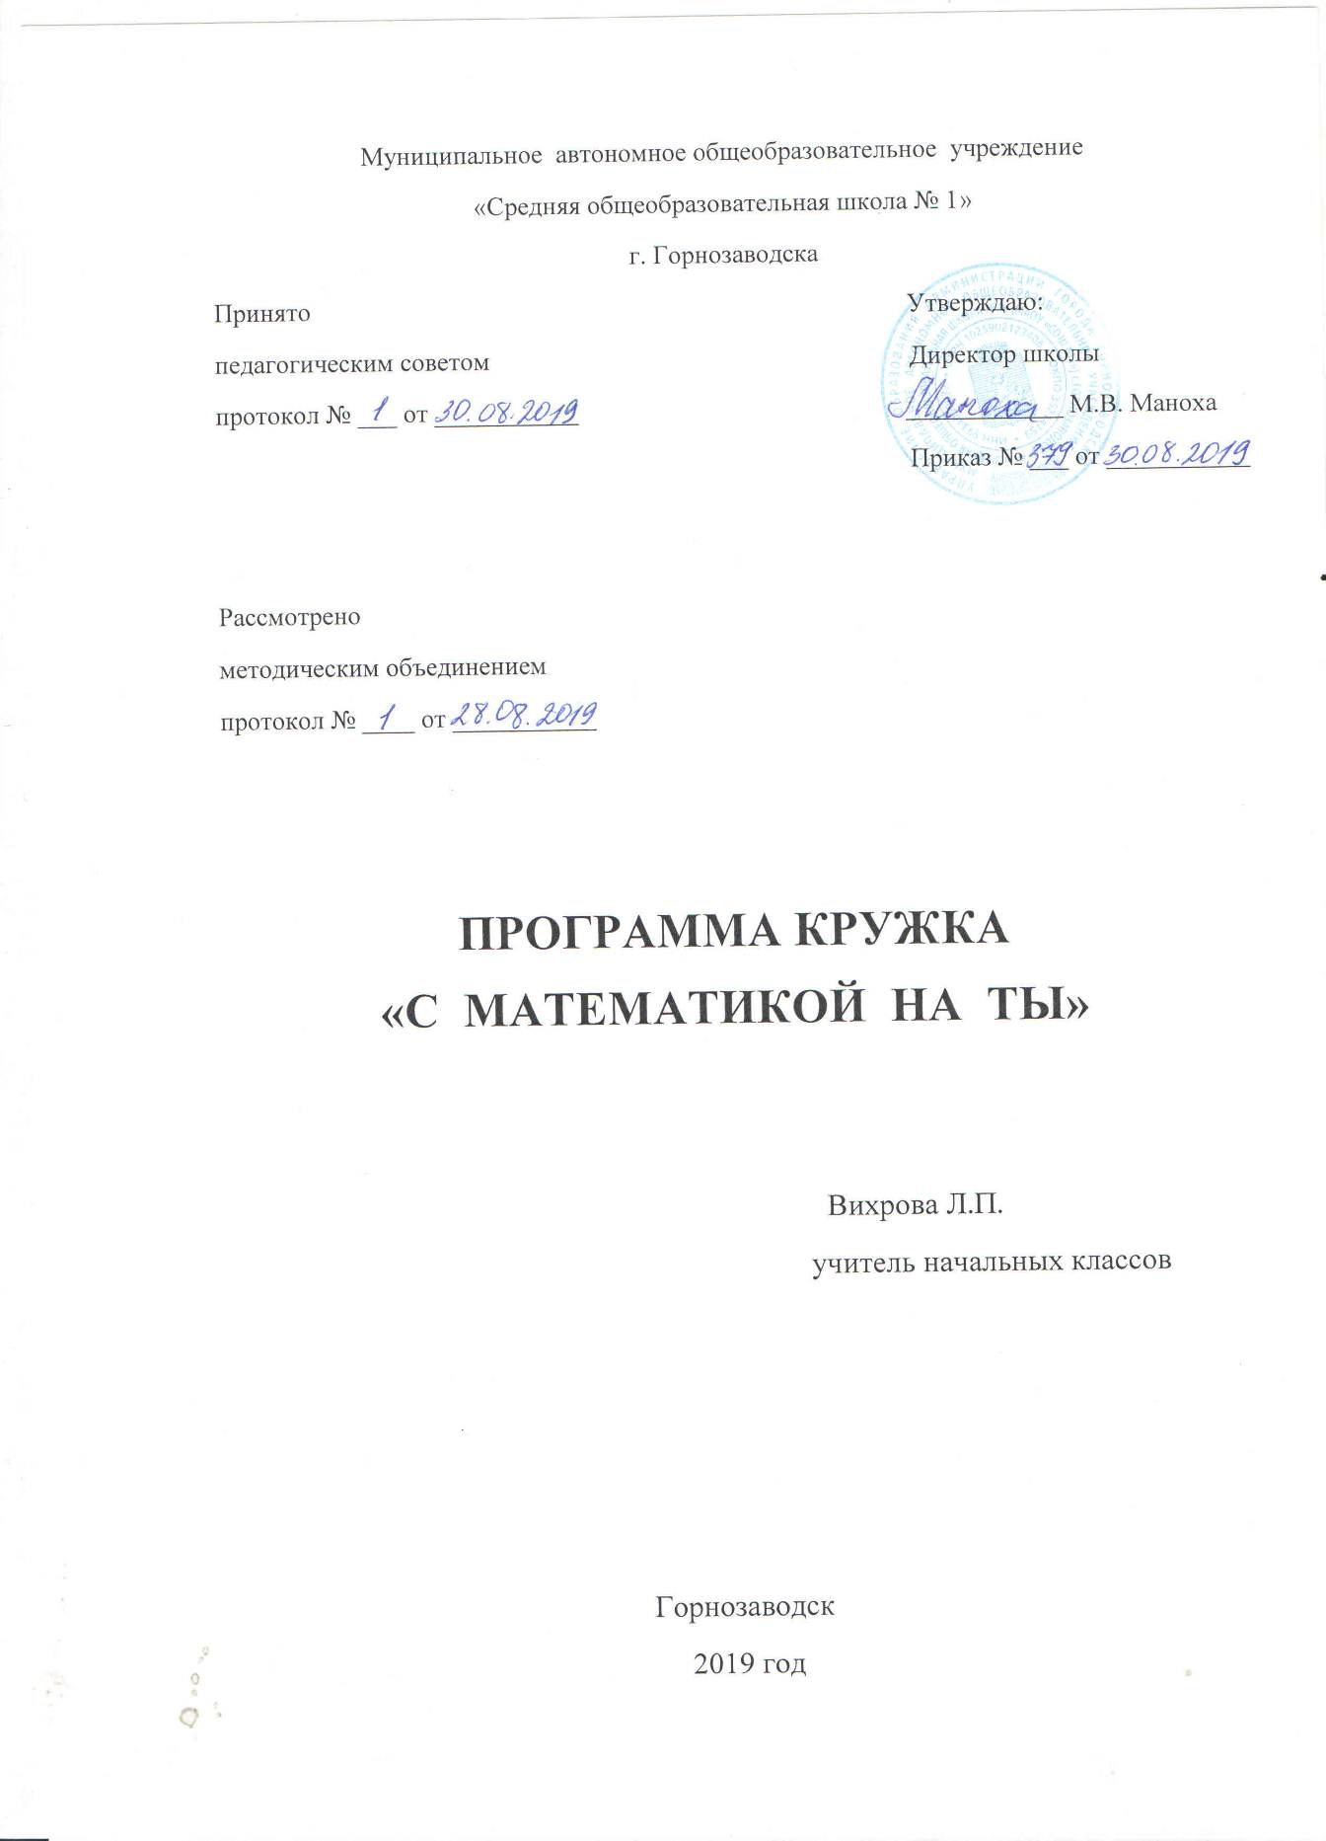

Пояснительная записка
Данная программа имеет математическую направленность, составляя часть математики.
Цель изучения курса « С математикой на ты» в 4 классе - систематическое развитие логического и комбинаторного мышления учащихся (9-11- летнего возраста).
Данная программа призвана решить в системе общего развития учащихся следующие задачи:
- продолжать углублять складывающуюся логическую интуицию;
- накопить практический опыт овладения логическими приемами: сравнение, обобщение, способностью выделять главное, конкретизацией, классификацией, аналогией;
- научиться умению адекватно понимать или выражать предлагаемую информацию.
Для реализации программы учитываются следующие формы: беседы, упражнения, решения задач, обсуждение, тестирование. Все понятия в этом курсе вводятся естественным образом при рассмотрении соответствующих примеров из реальной жизни, т.е. обучение ведется максимально приближенным к ученику.
Данная программа рассчитана на 1 учебный год, 1 раз в неделю, 34 часа в год, после чего учащиеся должны освоить способы решения логических и комбинаторных задач, таблиц- матриц Равена. Формой подведения итогов является участие в школьных, районных интеллектуальных играх – соревнованиях.
Теоретический материал осознается и усваивается преимущественно в процессе решения задач, различных заданий в форме интеллектуальных игр.
Содержание изучаемого курса.
Процесс обучения школьников решению задач таит в себе большие возможности: совершенствуются приемы умственной деятельности (анализ, синтез, сравнение, развитие произвольного внимания, образного мышления), способность комбинировать.
Комбинаторное мышление связано со становлением умственных операций, с теоретическим мышлением (по Л. С. Выготскому, В. В. Давыдову) – основное «новообразование» младшего школьного возраста.
Содержание курса направлено на формирование общих способов действий. Темы сориентированы на математические понятия и способы математических действий, а решение текстовых задач и формирование вычислительных навыков органически включены в курс изучаемой математики. Дети знакомятся с различными мыслительными операциями: анализ, синтез, сравнение, классификация, обобщение. Комбинаторным задачам посвящено большинство занятий: в подготовительный период при определении свойств предметов и отношений, познакомиться со способами перебора вариантов; при изучении состава в пределах 1000000 – освоить принцип перевода предметных действий на язык математических символов, составление перестановок; при изучении темы «Задачи» и «Многозначные числа» - построение линейных графиков, диаграмм.
Предполагаемый результат.
К концу 2019-2020 учебного года дети должны знать и уметь:
- продолжать осваивать приемы умственной деятельности;
- решать простейшие комбинаторные задачи;
- выработать привычку к систематическому мышлению, умение обнаруживать логические цепочки.

№ | Название темы | Кол-во часов | Отработка умений, выявление мат. представлений
1. | Вводное занятие. Техника безопасности труда. | 1
2. | Матрицы Равена | 2 | Варьирование, выбор, элементы
3. | Зрительно- пространственные тесты | 2 | Разбиение
4. | Графические матрицы.  Диаграммы | 2 | Выбор, составление собственной матрицы
5. | Командные игры | 6 | Последовательность
6. | Составление матрицы | 2 | Составление
7. | Словесные тесты | 2 | Понятие, существенные признаки
8. | Триады | 2 | Понятие, составление
9. | Командная игра «Чужой» | 2 | Деление объекта на классы
10. | Цепочки | 2 | Лишнее, исключение
11. | Анаграммы | 1 | Существенные признаки
12. | Логические цепочки | 1 | Составление
13. | Числовые тесты | 2 | Понятие
14. | Продолжение ряда  Пропущенные числа  Числовые ребусы | 2  2  2
15 | Решение задач со сказочным сюжетом  Заключительное занятие | 1
 | Всего: | 34 часа

Понятия

1. Равена прогрессивные матрицы (RavenProgressive Matrices) — тест интеллекта. Предназначен для измерения уровня интеллектуального развития.
2. Матрицей называется прямоугольная таблица, составленная из каких – либо элементов и имеющая m строк и n столбцов.
3. Тест для оценки словесно-логического мышления. Ребёнок отвечает на вопросы, когда ребёнку надо называть как можно больше слов, обозначающих какое-либо понятие
4. Триады: «материя – пространство – время», «форма – содержание – смысл» и т.д. Понятие «триада» (с греч. trias, triados – троичность.
5. Числовые ребусы – это примеры, в которых все или некоторые цифры заменены звездочками или буквами.
6. Математические задачки: даётся ряд чисел в три ряда, в одном ряду пропущено одно число. Нужно вычислить это число…
7. Математическое доказательство — цепочка логических умозаключений, показывающая, что при каком-то наборе аксиом и правил вывода, верно некоторое утверждение.
8. Простая таблица содержит описательные сведения, ее аналитические возможности ограничены. Глубокий анализ исследуемой совокупности, взаимосвязей признаков предполагает построение более сложных таблиц - групповых и комбинационных.
9. Диагра́мма (греч. Διάγραμμα (diagramma) — изображение, рисунок, чертёж) — графическое представление данных линейными отрезками или геометрическими фигурами, позволяющее быстро оценить соотношение нескольких величин. Представляет собой геометрическое символьное изображение информации с применением различных приёмов техники визуализации.

